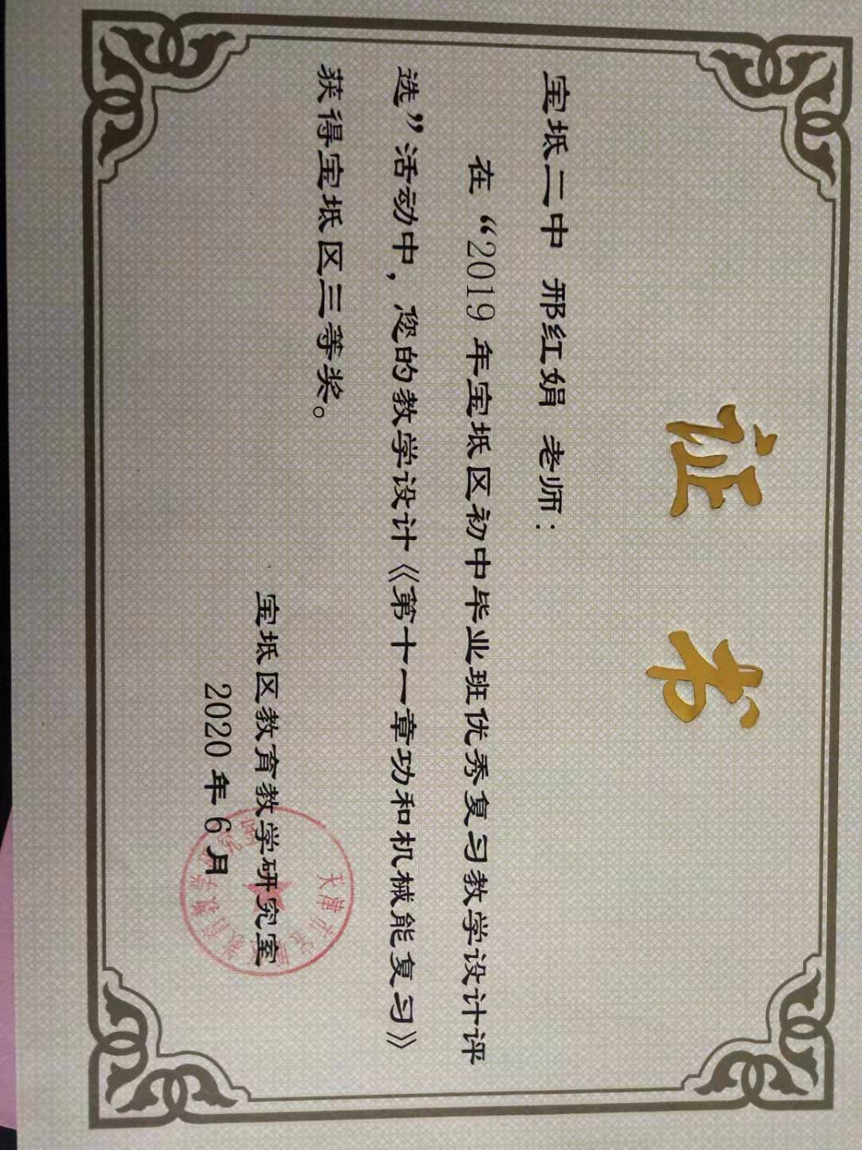

第十一章功和机械能
复习教学设计

【教材分析】
能量是《课标》中科学内容的三大主题之一，这充分说明了能量在物理课程中的重要地位。本章通过功、功率的教学，为学生认识能做了铺垫，在功的知识的基础上，直接从功和能的关系引入能量的概念——物体能够对外做功，我们就说这个物体具有能量。本章在学生已经深入学习了力的基础上，为学生展开一幅由力而揭开的能量画卷，本章又是学习内能、能量转化和守恒的基础，所以起到了承上启下的作用。
【学情分析】
第七章学习的力是功的基础，功是力改变物体运动状态这个效果的度量，这些知识为我们这一单元的学习提供了坚实的知识基础。
经过一年的物理学习，学生已经具备了一定的科学探究能力，在复习时，应注重复习物理知识在实际生活中的应用。
【复习目标】
１、知识与技能
（1）知道力学中做功的含义，做功的必要因素，能应用公式进行的计算。
（2）.知道功率。能说出功率的物理意义，能应用功率的定义式进行计算。
（3）初步认识动能、势能的概念及影响因素，并能解释现象。
（4）认识物体的动能和势能可以相互转化，并能解释与之有关的现象。

２、过程与方法
（1）通过小组合作、展示交流，锻炼学生的思维能力；
（2）结合身边实例，通过分析讨论、交流、凸显知识和技能。
３、情感态度与价值观
（1）结合身边实例，对学生进行文明、安全教育。
（2）通过合作学习，展示交流，增强学生自信，培养合作的意识。

【教学重难点】
重点: 1.功和功率的概念；
2.动能和势能的相互转化；
难点：1.判断力是否做功
2.分析相关过程中机械能的变化情况

《功和机械能》复习课教学设计

课题 | 《功和机械能》第一课时 | 课型 |  | 复习
课标要求 | 知道机械功和功率。用生活中的实例说明机械功和功率的含义。
考纲要求 | 认识机械功和功率  理解生活、生产中机械功的含义  能用机械功公式进行简单计算  能用功率公式进行简单计算
学习目标 | 1.知道力学中做功的含义。能判断出力是否对物体做功。能应用公式进行简单的计算。  2.知道功率。能说出功率的物理意义，能应用功率的定义式进行简单的计算，并能利用功率的概念设计测量生活中功率的大小；  3.能利用实例或实验初步认识动能、势能的概念，并能运用其解释相关的现象。  4.能通过实验或实例，认识物体的动能和势能可以相互转化。能解释与机械能转化有关的现象。
教学、教具（课件）准备 | 多媒体：教学课件 西沃白板
教学环节 | 策略和内容 |  | 学习方式 |  | 设计意图
一．知识梳理  整理所学，建构知识 | 阅读导学案思维导图和考点梳理，完成课件“考点梳理”； |  | 互问互答 |  | 评价学生的作业完成情况  激励学生的自主学习意识，培养学生自主学习能力。
二．合作学习，解决问题 | 【独立思考】  【教材图解·诊断自测】中第1题  思考（1）：如何准确判断物体是否做功  【合作归纳】标注受力方向及移动方向，加以分析或其它方法  课件重难点突破中的重难点1  思考（2）：功的计算  【合作归纳】熟记功的计算公式及各物理量的意义及单位，标注已知条件和求解量，计算  思考（3）：功率的计算  【合作归纳】熟记功率的计算公式及各物理量的意义及单位，标注已知条件和求解量，计算  【教材图解·诊断自测】中第4题  思考（4）动能和势能之间的转化和机械能是否守恒  【合作归纳】动能、势能的影响因素和机械能守恒条件 |  | 思考归纳  练习  归纳总结  讨论交流 |  | 培养学生良好的解题思路，规范学生的解题过程  培养学生归纳总结能力。  学以致用，体会学习物理的乐趣，激发兴趣。  用，巩固学习重点。
四．自主习题，发现问题 | 【整理知识】  学生自主整理所学知识。  【习题练兵】  用所学知识解决  课件中的五年真题全练 |  | 思考整理  完成练习 |  | 巩固所学知识
五．合作学习，解决问题 | 【合作学习】学习中未能独立解决的问题 |  | 讨论交流  倾听思考 |  | 培养学生合作学习的习惯  解决知识盲点
六．达标检测，展示点评 | 【反馈测试】5分钟测试  作业：总复习A组1、2、8、10、14、16、17题 |  | 自我总结  踊跃发言  教师点评 |  | 教师评价，了解学习情况。
板书设计 | 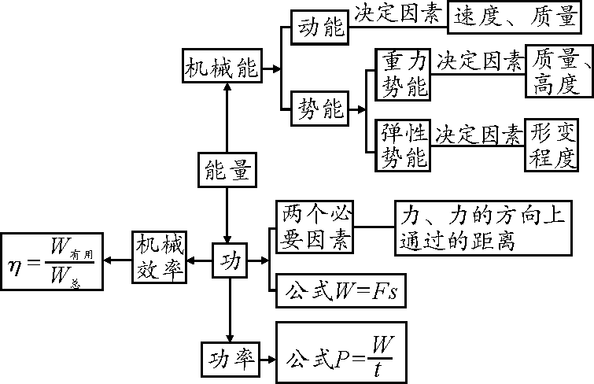

【设计理念】
本节课的复习设计本着“以学生为主体”的原则，倡导自主学习、合作探究等多样化学习方式，创设多样化的教学情境，增强学生体验，引导学生进行分析和讨论，建构知识网络和升华对概念的理解。提高课堂教学的趣味性、开放性，关注教学过程的生成性，发展学生的创新思维和实践能力。
流程作如下设计：小组合作、知识梳理——想想议议、明晰概念——反馈练习、能力拓展---盘点收获、形成体系。知识梳理环节一方面唤起学生的知识回忆,在解决问题的基础上，激活学生的知识储备，在“用知识”基础上回忆、再现所学知识，加深了对旧有知识的认识。难点的突破，能力的提高，是通过设计的学生活动来实现，让学生充分的想想议议，明晰概念的内涵.教师只是对重点内容进行强调，对难点内容作适当的矫正。能力拓展题的设计有梯度，让学生进行充分的合作、展示、评改，激活学生的思维。盘点收获环节，让学生构建起完整的本章知识体系。

